基于素养，运用素材，提升学习品质
——以牛津上海版5AM4U3 Fire为例

一、学科素养和品质特性分析
学科核心素养是学科育人价值的集中体现，是学生通过学科学习而逐步形成的正确价值观念、必备品格和关键能力。英语学科核心素养主要包括语言能力、文化意识、思维品质和学习能力。学习品质（approaches to learning）是指能反映学生以多种方式进行学习的倾向、态度、习惯与风格等，是对儿童现在与将来的学习与发展都有重要影响的基本素质。
小学阶段是学习品质形成与稳定的最佳时期，此阶段的学生处于感知运动阶段，他们学习的主要特点是依赖直观的外在感受，小学生的学习素材要尽量生活化，以增强学习的趣味性和体验的真实感。《上海市小学英语学科教学基本要求》中明确指出小学中高年级学生应具有简单运用英语的能力、初步具有运用学习策略的意识并初步具有文化差异意识。运用富有趣味性和真实感的生活化素材开展课堂教学，既是对学生学习策略的检验，对文化意识的培养，更是提升其英语学科核心素养和学习品质的重要渠道。
本文以牛津上海英语5A Module4 Unit3 Fire的教学为例，阐述如何在教学各环节中运用生活化素材有效促进学生口语表达、认知结构、生活常识、文化意识的综合发展，使学生在语言、文化、思维融合的英语学习过程中体会到学习英语的价值和乐趣，逐步培养学以致用、终身学习的学习素养和学习品质。
二、教学单元案例简述
（一）教学单元主题概述
5A Module4 Unit3的单元主题是Fire,这一主题既是学生较为熟悉的内容，又体现出了很强的真实性和生活化。本单元教学用语任务为：在学习关于安全用火、防火的语境中，能运用We must/ mustn’t…的句型来描述允许和禁止做的事情，初步了解火的特性、人类用火历史以及消防安全、火灾逃生的相关生活常识。本单元分为四个课时，单课话题分别是Fire safety, Fire accident. Fire escape和Fire in our life。通过以上四课时的学习，旨在逐步提升学生安全用火、自我保护的意识，懂得养成良好用火习惯的重要性；在阅读有关远古时代人们用火煮食物的故事中，了解火在人类历史长河中所起的重要作用，让学生对火在人们日常生活中起到的“两面性”作用有个更为全面的认识。
（二）运用图片素材，激活学习氛围
在英语教学过程中，运用情境式导入可为学生营造良好的学习氛围，让学生在情境中产生真实感，促使学生更快速投入到课堂学习中。美国图论学者哈拉里 (Harari) 有一句名言:“千言万语不及一张图。”《义务教育英语课程标准（2011年版）》指出，学生的语言学习和实践活动“应有助于学生学会用英语做事情，特别是用英语获取、处理和传递信息，表达简单的个人观点和感受，从而提升实际语言运用的能力”。
1.再现教学情境
在本单元第一课时Fire safety课堂教学的Pre-task阶段，笔者基于How is fire in our life?的课堂预热提问，通过播放大量关于火的真实图片从视觉上活跃学生的思维、提供学生思考的空间，引导学生从图片中提取信息，从而思考生活中火的概念和性质，为并逐步引导学生获得Fire is useful but dangerous.的理解和感悟，为本课时初步运用Don’t smoke! Don’t start campfires!等祈使句正确描述消防安全中的禁忌、提升生活中消防安全常识的认知能力打下扎实的基础。对话如下：
T：Children, look at the picture. What is it? (呈现燃烧中的火的动态图）
S: It’s fire.
T: Right. How is fire in our life? I have more pictures for you. (播放生活中人们使用火烹饪、烧烤、取暖等图片)
S：Fire is useful.
T: Yes. And why?
S1: Because we can use it to cook. And my family always make barbeque together.
S2: Because it can make us warm in winter.
T: Good. And look! The fire is burning. Is it useful now?(播放生活中火灾场景图）
S1：No. Fire is dangerous.
S2: It can burn everything. And I see people crying in the fire. they are poor!
S3: Yes. And I see the firefighters too. They are very brave.
T: Good answer! So in our life, fire is useful. But it is also very dangerous.（播放生活中用火安全标语图片）
T: So in our life, we should use fire correctly and always be careful with fire.
2.解析教学情境
在本单元第一课时的导入阶段，笔者运用一系列图片素材将火的形象真实、生动地呈现在学生面前，将学生生活中的用火经历和对火的认知迅速融入课堂，视觉上的冲击快速地激发了学生对问题的思考和对信息的获取。在观看使用火烹饪、放烟花、取暖等色彩明亮的图片时，学生能露出喜悦的表情并简单分享自己生活中使用火的愉快经历；同时当画面切换到充满黑色浓烟的火灾场面时，学生的情绪也快速发生变化，他们对火的“两面性”有了更为直观的认识；善于观察的学生能从图片中获取人物悲伤情绪、消防员英勇灭火的相关衍生信息，从而与生活经历产生更契合的共鸣。在笔者用Fire is useful， but it is also dangerous.总结时，学生在朗读过程中也能更好地重读but一词来加深对火的认知。
《课程标准（2011版）》提出“强调学习过程，重视语言学习的实践性和应用性”；激发学生全方位投入并体验英语学习的过程，既注重认知与行为的参与，又重视思维和情感的参与，是促进学生提升学习素养、形成良好学习品质的有效途径。
（三）运用文本素材，提升阅读素养
在牛津小学英语（上海版）的教材中，单元话题都体现出了很强的真实性和生活化，如Places and activities，Using my five senses，My family，Things around us等，都将学习的最终目标指向了学生在真实生活中的体验和运用，这就需要教师注重学习素材的多元化和生活化，比如通过运用阅读超市宣传单、产品广告单、调查报告等将课堂教学与日常生活紧密结合。台北市小学英语辅导团荣誉辅导员卢贞颖老师指出：阅读素材的来源除了来自课本教材、故事和绘本之外，生活化的素材能更好地帮助学生在学习中提升阅读素养，获取生活应用的能力。
1.再现教学情境
在本单元第二课时Fire accident的课堂教学中，笔者通过设计了Firefighter Sam这一人物，并通过他一天中遇到的三种不同的火灾场景，让学生初步了解不同火灾现场中消防员救援使用的设施和开展步骤，再次强化生活中避免和预防火灾的重要性；同时感知消防员在防火、灭火过程中所做出的重要贡献。
T: Sam has a very busy morning because of the first fire accident. Look! He also writes a report about the accident. (出示文字信息) Who can be Sam and read the report for us clearly and nicely?
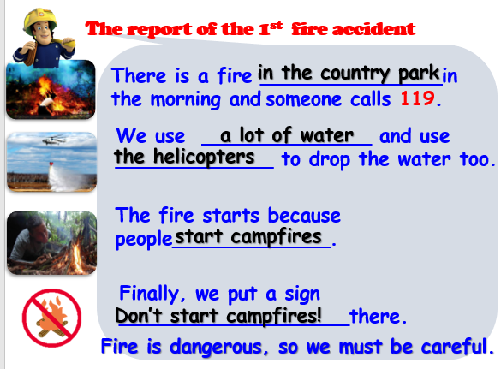
请2-3个学生朗读语段。
T: Nice reading. And then let’s have a look at his report carefully. I can learn about the place of the fire accident. What can you learn from it? (从文字信息中提取关键词进行总结，做出示范，并指向板书中的“Place”一词，引导学生思考并回答)
S1: I know the method. Sam uses water and the helicopters.
S2: I can learn the reason of the fire accident.
S3: I see the sign in the report.
T: Super! We find all the key words. If you will be a firefighter in the future, you should write the report in this way. OK? Now, let’s follow the key words on the black board and say the report out again! (指导学生根据板书和图片信息，在火灾报告的文字框架中进行复述)
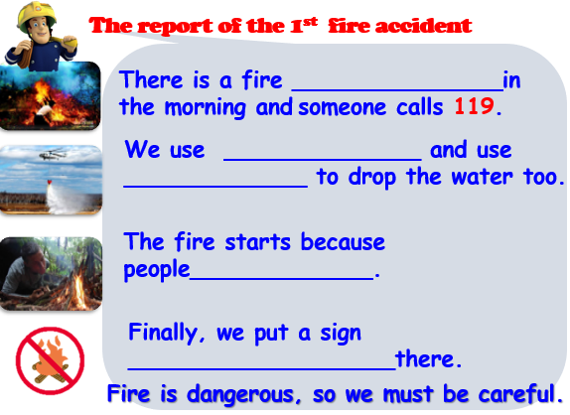

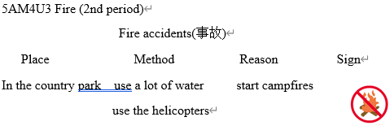

2.解析教学情境
在本课时的教学中，笔者通过借助火灾报告的文字形式，将三次火灾的发生地点、灭火方式、火灾原因、所选标识这四个关键元素融于其中，并与本课时核心句型相结合，在以个人朗读、小组互动等形式开展语用操练的过程中既给学生提供了不同火灾从发生原因、扑灭过程、总结原因和反思感悟的递进性情境体验，也将词句教学赋予了更多的生活实用性。程晓堂、刘兆义在《小学英语》中指出“从语言学习规律性的角度去考虑，学习语言首先要接触、感受、理解语言，应该是整体接受，而不是去接受一些单独的支离破碎的语言现象，并且让学生在相对真实、完整的语境下学习语言，更容易理解和接受”。因此，借助生活化素材与教材内容相结合的教学方法，可以有效帮助学生借助文本的真实性更好地融入情境，感知语言，在养成学以致用的习惯的同时，进一步提升阅读素养和学习品质。
（四）运用案例素材，塑造学习品质
基于单元统整开展小学英语教学的过程中，教师根据不同的单元话题设置生动的情境，包括人物、背景、图片、材料等帮助学生通过课堂教学过程中的同桌对话、角色扮演、情境演绎等环节逐步将所思所学运用到真实的生活情境中，从而实现语言的交际作用。正如语言学家David Nunan和Brian Tomlinson的观点：真实的材料应该是那些在真实环境下真正用来交际的材料，而不是专为语言教学而作（Numan, 101）。而这一个个课堂情境正如同生活中的一个个真实案例，成为了教师增强学生独立思考能力、提升知识迁移能力的有效载体，也成为了教师践行陶行知先生“千教万教教人求真，千学万学学做真人”教育理念的具体方式。
1.再现教学情境
在本单元第三课时Fire escape的课堂教学中，笔者通过书本Listen and enjoy中火灾逃生的教学内容，延续第二课时的情境，在firefighter Sam给学生讲解如何从火灾中安全逃生的语境中，使用真实的火灾逃生案例帮助和引导学生熟练运用核心句型和词汇询问并描述不同火灾现场逃生的正确步骤和方法，再次提升用火、防火安全意识，并学会如何在火灾中寻求消防员的保护并安全逃生的生活能力。
T: When you see a fire in a building, what should you do? Please try to be the boy and say the methods step by step.(呈现Listen and enjoy板块中的图片和文字信息，分步骤引导学生回答)
S1：Step 1: We should quickly go outside.
S2: Step 2: We should cover the mouth and nose and crawl out.
S3: Step 3: And we should listen to the firefighters because they can help us.
T: Yes, we have three steps to escape from a fire. First, go out. Next, cover and crawl. Then, listen and follow. (板书呈现关键单词)But fire is so dangerous and what shouldn’t we do? Here are some videos about fire accidents in our life. Watch carefully and make choices.(播放真实火灾逃生案例视频，让学生对逃生过程中的危险行为做出选择)
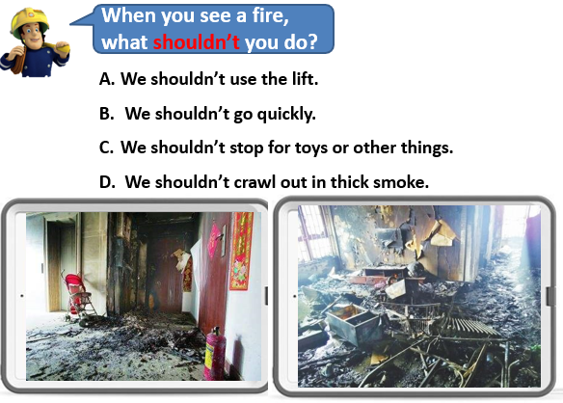
S1：We shouldn’t use the lift because it’s very dangerous.
S2: And we shouldn’t stop for toys or other things. They are also burning and we should go out quickly.
2.解析教学情境
在本课时的教学中涉及火灾逃生这一非常重要的生活常识，是和学生生命安全息息相关的必备能力。在教授What should you do?的过程中，笔者使用教材内容和图片，用明亮鲜艳的素材、生动的人物形象帮助学生分步骤梳理和构建起火灾逃生中应该采取的措施，并且用简洁的动词让学生产生深刻印象并构建认知框架。在教授What shouldn’t you do?的过程中，笔者则选取了与教材内容相关且较具代表性的案例视频，通过色彩灰暗的火灾现场重现，让学生对火灾危险性产生更为直观的情感共鸣，进而引发学生对实际生活中火灾逃生中危险行为的判断和思考。英国学者Widdowson（1978：80）认为材料的真实性是指材料与学习者之间的交互关系，它存在于学习者对材料做出的恰当反应。英国语言学教授Michael P. Breen(1985:61)也强调了语言学习任务的真实性和课堂语言的社会场景的真实性在课堂教学中的重要作用。因此，在英语课堂教学中以学以致用的教学目标为导向，使用生活化案例素材，构建真实的课堂学习情境，可以有效建立起学生与素材之间的体验和情感联系，从而塑造学生幸福生活的能力和终身学习的学习品质。
学习品质在学生的学习中起着至关重要的作用，是促进学生学习的内在动力，也决定了其终身教育和可持续发展的质量。语言学习是一个复杂的认知过程，而素材的选择和使用也是需要基于教学目标、方法策略和学生需求的。教师在教学中的不同教学阶段和环节设计中如何选择生活化素材来激发学生学习兴趣、营造真实学习语境、满足学生实际语用需求等都需要教师对教材有充分的理解能力并具备扎实的教学基本功，才能有效地将生活化素材更好地融汇于教学中，去引导学生思考、总结和感悟实际生活，在提升其获取知识的能力的同时，着力助推学生学科核心素养和学习品质的形成。
参考文献：
[1] 程晓堂、刘兆义. 2008. 小学英语 [M]. 上海：华东师范大学出版社.
[2] 王永蘅,郑志华.论真实性阅读材料在大学英语阅读课堂的应用[J].西南民族大学学报(人文社会科学版),2010,31(S1):62-64.
[3]林晓.学习品质：指向学生终身学习与未来发展——学生学习品质的概念、要素及培养途径[J].小学教学研究,2020(14):86-88.

（上海市嘉定区南苑小学 张瑜）

